**MLCC漏电失效分析**

**1. 案例背景**

客户端在老化实验测试阶段发现MLCC出现漏电失效，其不良比率不详，该MLCC焊接工艺为回流焊接工艺。

**2. 分析方法简述**

通过外观检查OK样品与NG样品表面未见明显异常。

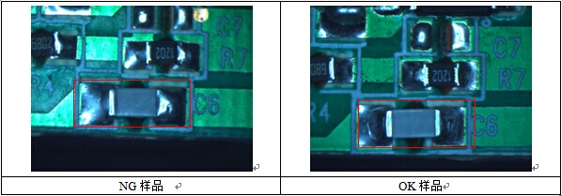

通过X射线透视检查，OK样品和NG样品内部均未发现裂纹孔洞等异常。

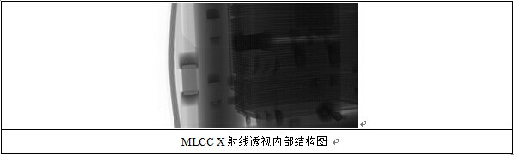

将OK样品和NG样品分别切片，然后在金相显微镜下放大拍照观察MLCC内部结构，NG样品电容内部存在镍瘤及热应力裂纹，而OK样品未见异常。

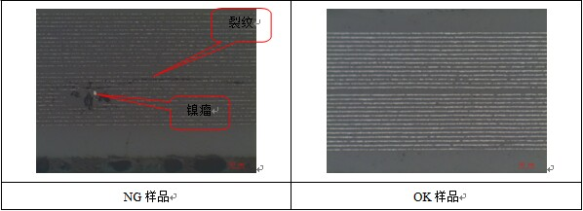

通过对样品剖面SEM/EDS分析， NG样品电容内部电极层不连续，存在明显镍瘤；其镍瘤周围多条向外延伸裂纹并在裂缝通道内发现明显碳化痕迹（EDS结果中C含量高达50%），此应为热应力裂纹，裂纹的存在直接导致电容性能异常；而OK样品电容内部电极层连续，陶瓷介质层致密未发现孔洞及镍瘤，电容性能良好。

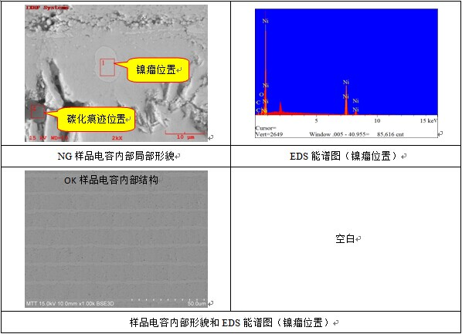

**3. 分析与讨论**

失效模式分析：

多层陶瓷电容器（MLCC）本身的内在可靠性十分优良，可长时间稳定使用。但如果器件本身存在缺陷或在组装过程中引入缺陷，则会对可靠性产生严重的影响。陶瓷多层电容器（MLCC）失效的原因一般分为外部因素和内在因素。内在因素包括: 陶瓷介质内空洞、介质层分层；外部因素包括：热应力裂纹及机械应力裂纹。

1)陶瓷介质内的孔洞

所谓的陶瓷介质内的孔洞是指在相邻电极间的介质层中存在较大的孔洞，这些孔洞由于内部可能含有水汽或离子，在端电极间施加电压时，降低此处的耐压强度，导致此处发生过电击穿现象。

2)介质层分层

多层陶瓷电容的烧结为多层材料堆叠共烧，烧结温度在1000℃以上。层间结合力不强，烧结过程中内部污染物挥发，烧结工艺控制不当都可能导致分层的发生。值得一提的是，某些分层还可能导致陶瓷介质内部产生裂纹，或在介质层内出现断续的电极颗粒等，这些都与电容器的生产工艺有关。分层的直接影响是绝缘电阻降低，电容量减小。

3)热应力裂纹

实际使用中各种温度冲击往往容易产生热应力，热应力产生的裂纹主要分布区域为陶瓷靠近端电极的两侧，常见的表现形式为贯穿瓷体的裂纹，有的裂纹与内电极呈现90°。需要强调的是，这些裂纹产生后，不一定在现场就表现出实效，大多数是在使用一段时间后，水汽或离子进入裂纹内部，致使电容的绝缘电阻降低而导致电容失效。

4)机械应力裂纹

多层陶瓷电容器（MLCC）的特点是能够承受较大的压应力，但抵抗弯曲能力比较差。器件组装过程中任何可能产生弯曲变形的操作都可能导致器件开裂。常见的应力源有：工艺过程电路板流转操作；流转过程中的人、设备、重力等因素；元件接插操作；电路测试；单板分割；电路板安装；电路板定位铆接；螺丝安装等。该裂纹一般源于器件上下金属化端子，沿45°向器件内部扩展，详见图23。

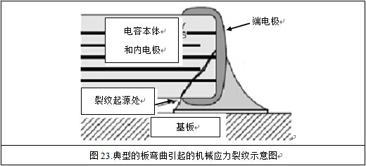

案例失效分析与讨论

通过外观检查OK样品与NG样品表面均完好，未见裂纹、破损等异常。

通过X-ray透视检查，OK样品和NG样品内部均未发现裂纹孔洞等异常。

将OK样品和NG样品分别切片，然后在金相显微镜下放大拍照观察MLCC内部结构，NG样品电容内部存在镍瘤及热应力裂纹，而OK样品未见异常。

通过对样品剖面SEM/EDS分析， NG样品电容内部电极层不连续，存在明显镍瘤；其镍瘤周围多条向外延伸裂纹并在裂缝通道内发现明显碳化痕迹（EDS结果中C含量高达50%），此应为热应力裂纹，裂纹的存在直接导致电容性能异常；而OK样品电容内部电极层连续，陶瓷介质层致密未发现孔洞及镍瘤，电容性能良好。

**4. 结论**

综合测试分析可知，导致产品测试异常的原因为：NG失效的根本原因在于电容本身质量问题，其内部存在镍瘤，镍瘤的存在使热应力裂纹的萌生产生了可能。

建议：对MLCC每批来料进行抽检做切片分析，观察其内部结构是否存在来料不良问题。